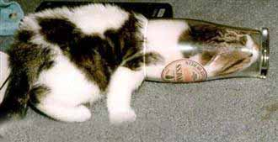

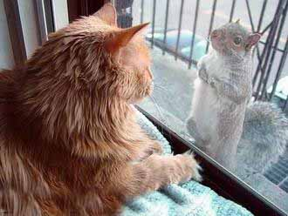

Bäckby 5

Bon courage !!!! (sg)
1832décrire des objets 1a

rund
rektangulär
platt
spetsig, vass
oval
liten, kort om person
stor, lång om person
triangulär, triangelformat, trekantig
hård, hårt, fast
mjukt
tjock, fet
lång (ej om person)
kort (ej om person)
storlek
smal
mager
brun
grå
han har ett halsband
grön
gul
svart
vit
rosa
röd
blå
lätt
tung
fyrkantig
av/i plast
av/i metall
av/i skinn
av/i glas
av/i papper
av/i tyg
ganska, tillräckligt
av medelstorlek
dyr
inte dyr
falsk – rätt
av/i trä
av/i sten
av/i porslin
av/i järn

LES PRONOMS POSSESSIFS 3
 | sirop | m | hennes saft |  |  | cuisinier | m | min kock
 | poires | fpl | era päron |  |  | thé | m | ditt te
 | menu | m | er meny |  |  | glaçons | mpl | mina isbitar
 | portes | fpl | hans dörrar |  |  | bougie | f | hennes ljus
 | vinaigre | m | deras vinäger |  |  | huile | f | er olja
 | marmite | f | vår gryta |  |  | carte | f | er matsedel
 | vinaigrette | f | din dressing |  |  | croissant | m | din giffel
 | louche | f | er slev |  |  | sirop | m | vår saft
 | menus | mpl | era menyer |  |  | cartes | fpl | deras matsedlar
 | couvercle | m | ert lock |  |  | concombres | mpl | era gurkor
 | carte | f | deras matsedel |  |  | bougie | f | mitt ljus
 | tomates | fpl | dina tomater |  |  | placard | m | hennes skåp
 | desserts | mpl | våra efterrätter |  |  | huile | f | deras olja
 | entrée | f | er förrätt |  |  | baguette | f | vår baguette
 | salade | f | deras sallad |  |  | cuisinier | m | deras kock
 | baguette | f | er baguette |  |  | pain | m | ditt bröd
 | casserole | f | hans kastrull |  |  | tomates | fpl | hans tomater
 | porte | f | din dörr |  |  | casserole | f | min kastrull
 | morceau | m | vår bit |  |  | dessert | m | din efterrätt
 | pain | m | hans bröd |  |  | marmite | f | er gryta
 | tranche | f | din skiva |  |  | tomate | f | min tomat
 | porte | f | deras dörr |  |  | poire | f | vårt päron
 | tranches | fpl | våra skivor |  |  | placard | m | ditt skåp
 | menu | m | deras meny |  |  | pomme | f | mitt äpple
 | placards | mpl | våra skåp |  |  | restaurant | m | hennes restaurang
 | entrées | fpl | mina förrätter |  |  | entrée | f | vår förrätt
 | glaçon | m | min isbit |  |  | tranches | fpl | era skivor
 | tomate | f | deras tomat |  |  | café | m | ert kafé
 | restaurants | mpl | våra restauranger |  |  | vinaigre | m | min vinäger
 | louches | fpl | mina slevar |  |  | sauce | f | hennes sås
 | restaurant | m | vår restaurang |  |  | lampes | fpl | våra lampor
 | pommes | fpl | hennes äpplen |  |  | couvercle | m | deras lock
 | pomme | f | ditt äpple |  |  | café | m | deras kafé
 | brasserie | f | deras bar |  |  | thé | m | mitt te
 | concombre | m | vår gurka |  |  | tranche | f | hans skiva
 | brasserie | f | er bar |  |  | sauce | f | vår sås
 | dessert | m | hans efterrätt |  |  | poire | f | ert päron
 | cuisiniers | mpl | dina kockar |  |  | casserole | f | din kastrull
 | louche | f | deras slev |  |  | croissant | m | min giffel
 | lampe | f | er lampa |  |  | baguettes | fpl | deras baguetter
 | salade | f | min sallad |  |  | morceau | m | er bit
 | croissants | mpl | hans gifflar |  |  | morceaux | mpl | deras bitar

faire du shopping 1a
vi shoppar
jag letar efter en kjol
vilken storlek ?
vilken färg ?
vilken färg önskar ni ?
vilken är er storlek ?
de här byxorna passar bra
provhytterna
var är provhytterna ?
kan jag hjälpa er ?
kan jag prova den ?
vill ni prova den ?
den är för liten
den är för stor
den är för bred
finns det andra modeller ?
den är på rea
den är snygg
en tröja
en vacker blus
vilken skostorlek ?
jag har 50
vilka vackra skor !
jag gillar inte färgen
jag skulle vilja ha en röd skjorta
det är dyrt
det är inte dyrt
jag vill bara titta lite
hur mycket kostar det/den ?
jag tar den
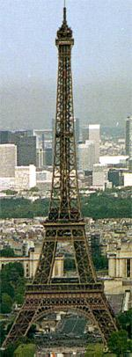
PHRASES ET DIALOGUES niveau 1 ; 4

- tu es Français ?
- non, je suis Suédois et toi, tu es Norvégien ?
- non, je ne suis pas Norvégien
- tu as une belle chemise !
- merci et toi tu as une belle casquette !
- merci, on va au magasin ?
- oui, je veux bien
- j’aime faire du shopping
- regarde quel beau pantalon !
- ah oui, et regardez les jolies chaussures !
- bonjour, je peux vous aider ?
- oui, bonjour, on peut essayer ce pantalon ?
- oui, bien sûr
- où sont les cabines d’essayage ?
- là-bas à droite
- merci
- alors, il va bien le pantalon ?
- oui, mais il est très grand
- quelle est votre taille ?
- je fais du 55
- ah oui, il est trop grand ; voilà un pantalon plus petit
- merci, il est parfait !
- oui, il est très joli ; vous aimez la couleur ?
- oui, j’aime beaucoup le rouge
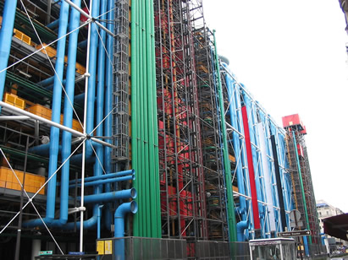
- en plus il est en solde
- c’est combien ?
- c’est 8 euros
- d’accord, je le prend
- très bien, ça fait 8 euros alors
- voilà 10 euros
- merci et voici votre monnaie
- merci et au revoir
- au revoir et bonne journée
- au revoir, merci et pareillement

- hejsan, kan jag hjälpa er ?
- ja, jag letar efter en tröja
- javisst, vilken storlek?
- jag skulle vilja ha L
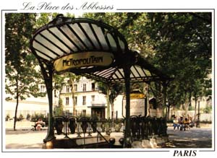
- och vilken färg önskar ni?
- jag gillar gult
- se här en vacker gul tröja
- ja, den är vacker, kan jag prova den?
- javisst, jaha, hur är tröjan?
- den är perfekt
- dessutom är den på rea
- vad kostar den?
- den kostar 13 euro
- ok, jag tar den; här är 15 euro
- tack och här är er växel, hej då och ha en bra dag
- hej då och tack det samma

le chemin 1a
till höger
till vänster
rakt fram
ni går
ni tar
ni svänger
bakom
framför
precis framför
bredvid
jag letar efter
jag hittar inte
finns det…. ?
i närheten
långt
långt härifrån
det är svårt
inte alls
var ligger…… ?
ni går rakt fram
den första gatan
den andra gatan
den tredje gatan
ni tar den andra gatan till vänster
ni svänger den första gatan till höger
ni går rakt fram
det är precis framför er
det är precis bakom banken
det är inte långt härifrån
jag känner inte till här
PHRASES ET DIALOGUES niveau 1 ; 1a

- excusez-moi, je cherche un magasin de cd, s’il vous plaît
- oui, il y a un magasin de cd derrière la banque là-bas
- la banque ? ah oui, je comprends, c’est loin ?
- non, vous allez tout droit et puis c’est derrière la banque
- d’accord, merci beaucoup
- de rien, au revoir
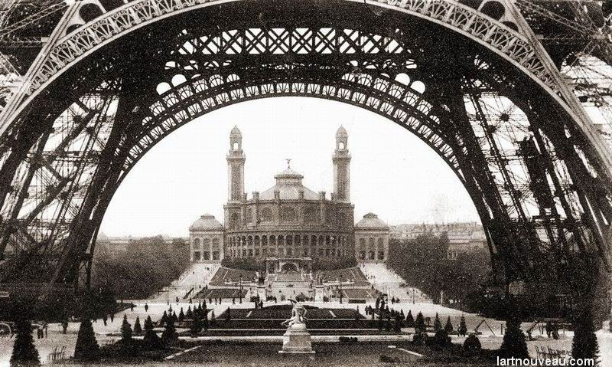
- au revoir

- excusez-moi, le Notre Dame, s’il vous plaît ?
- oui, vous prenez la deuxième rue à droite
- d’accord, et ensuite ?
- ensuite, c’est la première rue à gauche
- c’est loin ?
- non, pas tellement
- merci beaucoup, madame
- de rien, mademoiselle, au revoir
- au revoir

- bonjour, excusez-moi, je ne trouve pas la Tour Eiffel
- ah oui, c’est loin d’ici ; vous allez tout droit
- d’accord, et ensuite ?
- ensuite, vous prenez la troisième rue à droite et la deuxième rue à gauche
- c’est difficile ?
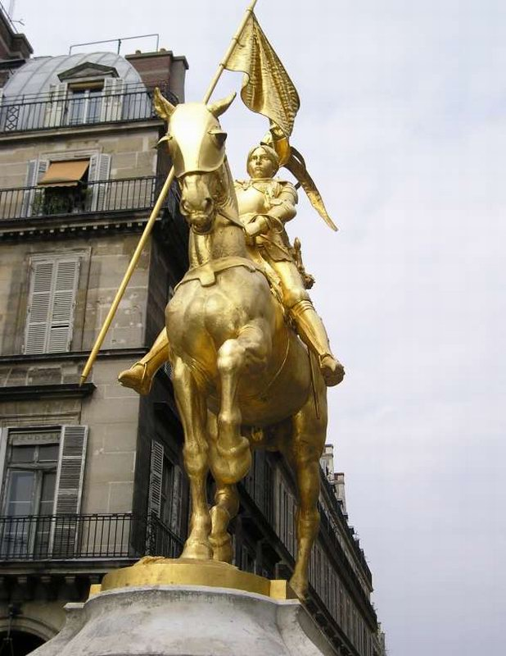
- oui, c’est très loin
- d’accord, merci beaucoup monsieur
- de rien, mademoiselle, au revoir
- au revoir

- excusez-moi, il y a une banque près d’ici ?
- oui, vous allez tout droit et ensuite vous tournez à gauche
- et où est la banque ?
- la banque est juste devant un grand cinéma
- c’est loin ?
- non, c’est à cinq minutes d’ici
- merci beaucoup madame
- de rien monsieur, au revoir
- au revoir

- excusez-moi, je cherche une boulangerie, s’il vous plaît ?
- une boulangerie ? désolé, je ne connais pas
- d’accord, excusez-moi
- ce n’est pas grave, au revoir
- au revoir madame

vous allez | vous prenez | vous tournez | à gauche | à droite
tout droit | derrière | devant | loin | de rien
je cherche | je ne trouve pas | d’accord | pas du tout | ensuite

PHRASES ET DIALOGUES niveau 1 ; 1b

- ursäkta, le Centre Pompidou tack ?
- hejsan, ja, det är rakt fram
- är det långt?
- nej, inte alls
- tack så mycket
- ingen orsak, hej då
- hej då

- ursäkta herrn, jag letar efter le Louvre
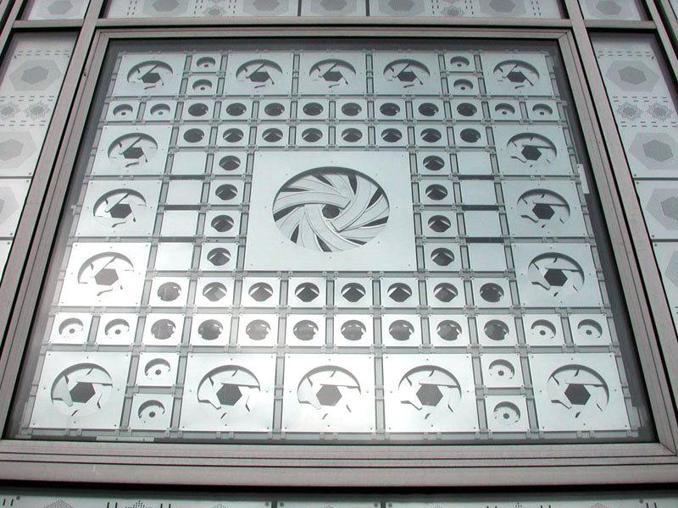
- ja, ni tar den andra gatan till vänster där borta
- ok, och sedan?
- sedan tar ni den första gatan till höger
- är det långt?
- nej, det är 3 minuter härifrån
- tack så mycket herrn
- ingen orsak frun, hej då
- hej då

- ursäkta fröken, jag hittar inte le Sacré-Cœur
- ok, ni går rakt fram och sedan svänger ni den tredje gatan till höger
- är det långt?
- ja, det är långt
- tack så mycket
- ingen orsak, hej då
- hej då

- ursäkta herrn, finns det en bank i närheten?
- ja, det finns en bank precis bakom le Notre Dame där borta
- jag förstår inte
- ni tar den första gatan till vänster
- ok, jag förstår
- och se där le Notre Dame, banken är precis bakom

- tack så mycket
- ingen orsak, hej då
- hej då

- ursäkta, jag letar efter en musikaffär
- ledsen, jag känner inte till
- ursäkta herrn
- det gör ingenting, hej då
- hej då

- ursäkta, jag hittar inte toaletterna
- ok, det är inte långt, ni går rakt fram
- ok, rakt fram
- och det finns toaletter framför banken där borta
- ok, tack så mycket
- ingen orsak, hej då
- hej då
PHRASES ET DIALOGUES niveau 1 ; 11 förklara vägen

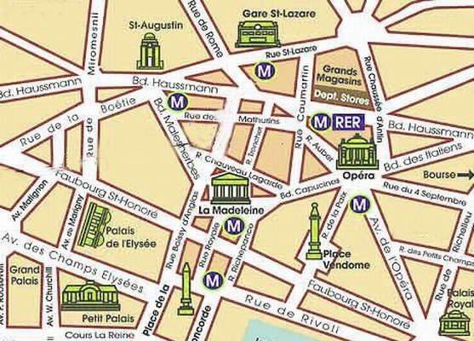

öva dig på att förklara vägen ; du står vid pilen och frågar en herre på gatan efter nedanstående saker ;
kompisen förklarar för dig och du försöker gå rätt; byt av varandra sedan

- excusez-moi, je cherche la poste, s’il vous plaît
- oui, vous prenez la deuxième rue à droite, ensuite vous allez tout droit, ensuite c’est la première rue à gauche, et voilà la poste
- vous tournez, vous prenez, la première rue à gauche, la deuxième rue à droite, vous allez tout droit, devant, derrière, ensuite
- du letar efter :

la poste | la banque | les toilettes
un café | le restaurant Le Brouette | le restaurant Le Gourmet
l’école | le magasin Go Sport | l’hôtel Baudin
l’hôtel Jarry | le métro | le Notre Dame

opinions 1a ;
storslaget
fantastiskt, kanonbra
suveränt
fantastiskt
utmärkt
perfekt
mycket bra
underbart
värdelöst
löjligt
dumt
fruktansvärt (2 ord)
omöjligt
äckligt, snuskigt
otroligt jobbigt, « skitjobbigt », besvärligt
roligt, kul
lätt
hårt, svårt
konstigt
vackert, fint
schysst, trevligt
ful(t)
tråkigt
ledsamt
vad tycker du om……………. ?
gillar du………………. ?
äter du…………………. ?
vad gillar du inte ?
jag gillar inte……………….
jag tycker mycket om……………
jag avskyr………….

några negationer 1a
jag är
jag är inte
jag har
jag har inte
jag gör
jag gör inte
jag gillar
jag gillar inte
jag äter
jag äter inte
det är
det är inte
jag avskyr
jag avskyr inte
det finns
det finns inte
du är
du är inte
han är
han är inte
hon är
hon är inte
du har
du har inte
han har
han har inte
hon har
hon har inte
jag röker
jag röker inte
jag vet
jag vet inte
jag tar
jag tar inte

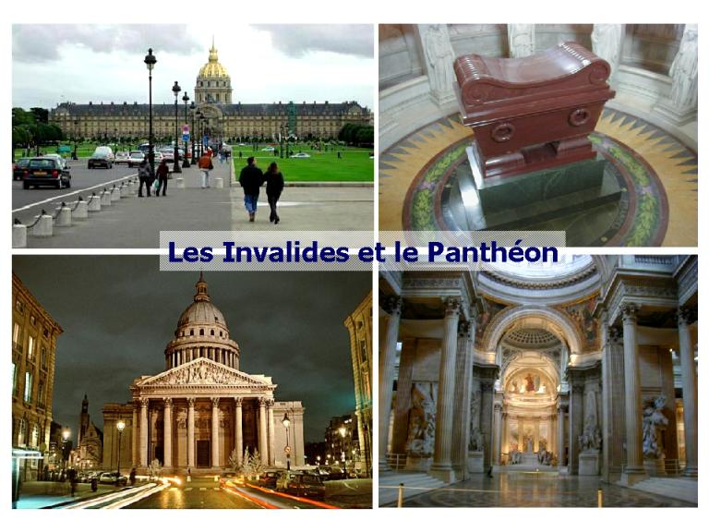
PHRASES ET DIALOGUES niveau 1 ; 6 questions

- tu fumes ?
- non, je ne fume pas
- tu regardes souvent la télé ?
- oui, je regarde souvent la télé
- tu es bête ?
- non, je ne suis pas bête
- tu es intelligent ?
- oui, je suis intelligent
- tu es Suédois ?
- oui, je suis Suédois
- tu aimes le poisson ?
- oui, j’aime le poisson
- non, je n’aime pas le poisson
- tu es moche ?
- non, je ne suis pas moche
- tu es joli(e) ?
- oui, je suis joli(e)
- tu détestes le chocolat ?
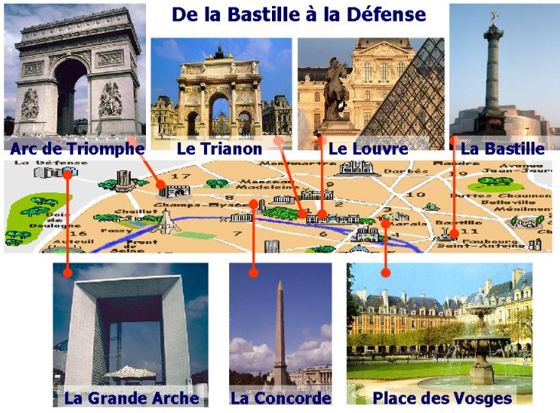
- oui, je déteste le chocolat
- tu habites en Norvège ?
- non, j’habite pas en Norvège
- tu as 10 ans ?
- non, je n’ai pas 10 ans
- tu fais le ménage ?
- non, je ne fais pas le ménage
- il fait beau ?
- non, il ne fait pas beau
- tu comprends ?
- non, je ne comprends pas
- tu parles le turc ?
- non, je ne parle pas le turc
- tu connais Paris ?
- non, je ne connais pas Paris
- tu aimes le vert ?
- oui, j’aime le vert
- tu aimes les légumes ?
- non, je n’aime pas les légumes
- tu dors beaucoup ?
- oui, je dors beaucoup

je suis | je ne suis pas | j’ai
je n’ai pas | je fais | je ne fais pas
j’aime | je n’aime pas | je mange
je ne mange pas | c’est | ce n’est pas
je déteste | je ne déteste pas | il y a – il n’y a pas

PHRASES ET DIALOGUES niveau 1 ; 3

Bonjour, je m’appelle Alain. J’ai 15 ans et j’habite à Bordeaux. Bordeaux est une grande ville en France. J’ai un frère qui s’appelle Charles et il a 10 ans et j’ai une sœur qui s’appelle Caroline. Ma sœur a 13 ans et elle est très chiante. Elle est stupide. Moi, je n’aime pas ma sœur. Mon frère Charles est gentil. Il est grand et blond. Il a des lunettes et il a des cheveux frisés. Ma sœur est petite et elle a des cheveux courts et raides. Moi, je suis petit, j’ai des yeux bleus et j’ai des cheveux très longs. J’aime faire du sport et j’aime jouer aux cartes. Je déteste faire le ménage et je n’aime pas l’école. Mon sport préféré c’est le rugby. Le week-end je suis avec mes amis. Mon meilleur ami s’appelle Ludovic. J’ai une petite copine qui s’appelle Alice. Elle est très belle et très intelligente. Le samedi on mange toujours une pizza chez elle. J’aime aller à la piscine aussi. Mais, je déteste faire mes devoirs ! C’est chiant. Je ne fume pas parce que c’est idiot de fumer. J’ai un petit chat qui s’appelle Minou. Il a deux ans et il est très drôle. Ce soir je vais au cinéma. Je vais regarder Ratatouille. Tu connais ce film ? Bon, c’est tout. Au revoir !

- hejsan, jag heter…………………..
- jag är………………….år gammal
- jag bor i…………………………
- det är i Sverige
- jag har två bröder och en syster
- min syster heter Agnès
- mina bröder heter Cédric och François
- jag är lång och jag har glasögon
- jag har gröna ögon
- min syster är kort och hon har krulligt hår
- Cédric har rakt hår
- François har bruna ögon och han har kort hår
- jag har en hund
- han heter Milou
- jag gillar att titta på teve
- jag hatar sport
- jag tycker om att titta på filmer
- min favoritfilm? det är Taxi 4
- den är rolig
- jag tycker inte om Ratatouille
- den är löjlig
- på måndagarna gör jag mina läxor
- det är hemskt!
- men jag är intelligent
- min syster är dum
- i kväll äter jag en stor pizza med min mamma
- jag älskar pizza
- jag röker
- det är inte bra
- känner du till Töcksfors?
- det är mycket vackert
- jag gillar inte Oslo
- det är fult
- hur mycket är klockan?
- den är…………………………….
- hej då och ha en bra dag!
- hej då, tack det samma
corrigé
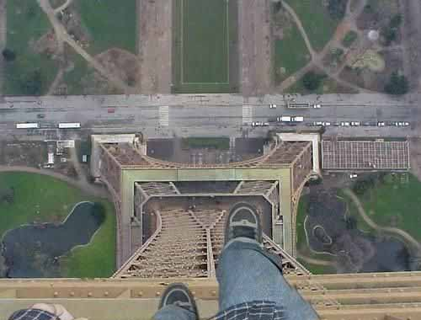
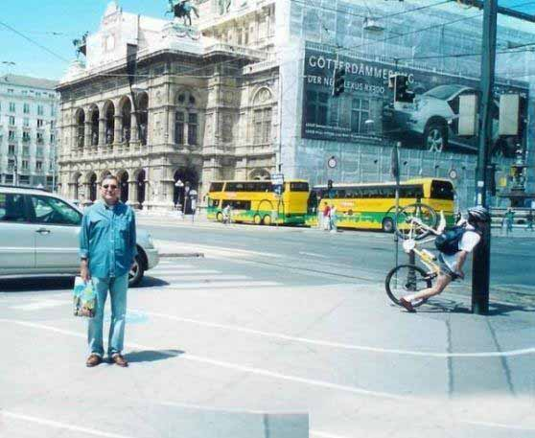
1832décrire des objets 1a

rosa
rose
röd
rouge
blå
bleu
lätt
léger
rund
rond
han har ett halsband
il a un collier
grön
vert
gul
jaune
svart
noir
vit
blanc
rektangulär
rectangulaire
platt
plat -e
spetsig, vass
pointu
oval
ovale
liten, kort om person
petit
grå
gris
av/i sten
en pierre
triangulär, triangelformat, trekantig
triangulaire
hård, hårt, fast
dur
mjukt
mou
stor, lång om person
grand
tjock, fet
gros, grosse
lång (ej om person)
long, longue
storlek
taille
smal
mince
mager
maigre
brun
marron
tung
lourd
fyrkantig
carré
av/i plast
en plastique
av/i trä
en bois
kort (ej om person)
court
av/i porslin
en porcelaine
av/i järn
en fer
av/i metall
en métal
av/i skinn
en cuir
av/i glas
en verre
av/i papper
en papier
av/i tyg
en tissu
ganska, tillräckligt
assez
av medelstorlek
de taille moyenne
dyr
cher
inte dyr
pas cher
falsk – rätt
faux - correct
LES PRONOMS POSSESSIFS 3

son | sirop | m | hennes saft |  | mon | cuisinier | m | min kock
vos | poires | fpl | era päron |  | ton | thé | m | ditt te
votre | menu | m | er meny |  | mes | glaçons | mpl | mina isbitar
ses | portes | fpl | hans dörrar |  | sa | bougie | f | hennes ljus
leur | vinaigre | m | deras vinäger |  | votre | huile | f | er olja
notre | marmite | f | vår gryta |  | votre | carte | f | er matsedel
ta | vinaigrette | f | din dressing |  | ton | croissant | m | din giffel
votre | louche | f | er slev |  | notre | sirop | m | vår saft
vos | menus | mpl | era menyer |  | leurs | cartes | fpl | deras matsedlar
votre | couvercle | m | ert lock |  | vos | concombres | mpl | era gurkor
leur | carte | f | deras matsedel |  | ma | bougie | f | mitt ljus
tes | tomates | fpl | dina tomater |  | son | placard | m | hennes skåp
nos | desserts | mpl | våra efterrätter |  | leur | huile | f | deras olja
votre | entrée | f | er förrätt |  | notre | baguette | f | vår baguette
leur | salade | f | deras sallad |  | leur | cuisinier | m | deras kock
votre | baguette | f | er baguette |  | ton | pain | m | ditt bröd
sa | casserole | f | hans kastrull |  | ses | tomates | fpl | hans tomater
ta | porte | f | din dörr |  | ma | casserole | f | min kastrull
notre | morceau | m | vår bit |  | ton | dessert | m | din efterrätt
son | pain | m | hans bröd |  | votre | marmite | f | er gryta
ta | tranche | f | din skiva |  | ma | tomate | f | min tomat
leur | porte | f | deras dörr |  | notre | poire | f | vårt päron
nos | tranches | fpl | våra skivor |  | ton | placard | m | ditt skåp
leur | menu | m | deras meny |  | ma | pomme | f | mitt äpple
nos | placards | mpl | våra skåp |  | son | restaurant | m | hennes restaurang
mes | entrées | fpl | mina förrätter |  | notre | entrée | f | vår förrätt
mon | glaçon | m | min isbit |  | vos | tranches | fpl | era skivor
leur | tomate | f | deras tomat |  | votre | café | m | ert kafé
nos | restaurants | mpl | våra restauranger |  | mon | vinaigre | m | min vinäger
mes | louches | fpl | mina slevar |  | sa | sauce | f | hennes sås
notre | restaurant | m | vår restaurang |  | nos | lampes | fpl | våra lampor
ses | pommes | fpl | hennes äpplen |  | leur | couvercle | m | deras lock
ta | pomme | f | ditt äpple |  | leur | café | m | deras kafé
leur | brasserie | f | deras bar |  | mon | thé | m | mitt te
notre | concombre | m | vår gurka |  | sa | tranche | f | hans skiva
votre | brasserie | f | er bar |  | notre | sauce | f | vår sås
son | dessert | m | hans efterrätt |  | votre | poire | f | ert päron
tes | cuisiniers | mpl | dina kockar |  | ta | casserole | f | din kastrull
leur | louche | f | deras slev |  | mon | croissant | m | min giffel
votre | lampe | f | er lampa |  | leurs | baguettes | fpl | deras baguetter
ma | salade | f | min sallad |  | votre | morceau | m | er bit
ses | croissants | mpl | hans gifflar |  | leurs | morceaux | mpl | deras bitar

faire du shopping 1a

vi shoppar
on fait du shopping
jag letar efter en kjol
je cherche une jupe
vilken storlek ?
quelle taille ?
vilken färg ?
quelle couleur ?
vilken färg önskar ni ?
quelle couleur désirez-vous ?
vilken är er storlek ?
quelle est votre taille ?
de här byxorna passar bra
ce pantalon va bien
provhytterna
les cabines d’essayage
var är provhytterna ?
où sont les cabines ?
kan jag hjälpa er ?
je peux vous aider ?
kan jag prova den ?
je peux l’essayer ?
vill ni prova den ?
vous voulez l’essayer ?
den är för liten
il est trop petit
den är för stor
il est trop grand
den är för bred
il est trop large
finns det andra modeller ?
il y a d’autres modèles ?
den är på rea
il est en solde
den är snygg
il est joli
en tröja
un pull
en vacker blus
un joli chemisier
vilken skostorlek ?
quelle pointure ?
jag har 50
je fais du 50
vilka vackra skor !
quelles belles chaussures !
jag gillar inte färgen
je n’aime pas la couleur
jag skulle vilja ha en röd skjorta
je voudrais une chemise rouge
det är dyrt
c’est cher
det är inte dyrt
ce n’est pas cher
jag vill bara titta lite
je veux juste regarder un peu
hur mycket kostar det/den ?
c’est combien ?
jag tar den
je le prends

PHRASES ET DIALOGUES niveau 1 ; 4

- tu es Français ?
- non, je suis Suédois et toi, tu es Norvégien ?
- non, je ne suis pas Norvégien
- tu as une belle chemise !
- merci et toi tu as une belle casquette !
- merci, on va au magasin ?
- oui, je veux bien
- j’aime faire du shopping
- regarde quel beau pantalon !
- ah oui, et regardez les jolies chaussures !
- bonjour, je peux vous aider ?
- oui, bonjour, on peut essayer ce pantalon ?
- oui, bien sûr
- où sont les cabines d’essayage ?
- là-bas à droite
- merci
- alors, il va bien le pantalon ?
- oui, mais il est très grand
- quelle est votre taille ?
- je fais du 55
- ah oui, il est trop grand ; voilà un pantalon plus petit
- merci, il est parfait !
- oui, il est très joli ; vous aimez la couleur ?
- oui, j’aime beaucoup le rouge
- en plus il est en solde
- c’est combien ?
- c’est 8 euros
- d’accord, je le prend
- très bien, ça fait 8 euros alors
- voilà 10 euros
- merci et voici votre monnaie
- merci et au revoir
- au revoir et bonne journée
- au revoir, merci et pareillement

- hejsan, kan jag hjälpa er ?
- ja, jag letar efter en tröja
- javisst, vilken storlek?
- jag skulle vilja ha L
- och vilken färg önskar ni?
- jag gillar gult
- se här en vacker gul tröja
- ja, den är vacker, kan jag prova den?
- javisst, jaha, hur är tröjan?
- den är perfekt
- dessutom är den på rea
- vad kostar den?
- den kostar 13 euro
- ok, jag tar den; här är 15 euro
- tack och här är er växel, hej då och ha en bra dag
- hej då och tack det samma

le chemin 1a

till höger
à droite
till vänster
à gauche
rakt fram
tout droit
ni går
vous allez
ni tar
vous prenez
ni svänger
vous tournez
bakom
derrière
framför
devant
precis framför
juste devant
bredvid
à côté de
jag letar efter
je cherche
jag hittar inte
je ne trouve pas
finns det…. ?
il y a…. ?
i närheten
près d’ici
långt
loin
långt härifrån
loin d’ici
det är svårt
c’est compliqué
inte alls
pas du tout
var ligger…… ?
où se trouve…. ?
ni går rakt fram
vous allez tout droit
den första gatan
la première rue
den andra gatan
la deuxième rue
den tredje gatan
la troisième rue
ni tar den andra gatan till vänster
vous prenez la deuxième rue à gauche
ni svänger den första gatan till höger
vous tournez la première rue à droite
ni går rakt fram
vous allez tout droit
det är precis framför er
c’est juste devant vous
det är precis bakom banken
c’est juste derrière la banque
det är inte långt härifrån
ce n’est pas loin d’ici
jag känner inte till här
je ne connais pas ici

PHRASES ET DIALOGUES niveau 1 ; 1a

- excusez-moi, je cherche un magasin de cd, s’il vous plaît
- oui, il y a un magasin de cd derrière la banque là-bas
- la banque ? ah oui, je comprends, c’est loin ?
- non, vous allez tout droit et puis c’est derrière la banque
- d’accord, merci beaucoup
- de rien, au revoir
- au revoir

- excusez-moi, le Notre Dame, s’il vous plaît ?
- oui, vous prenez la deuxième rue à droite
- d’accord, et ensuite ?
- ensuite, c’est la première rue à gauche
- c’est loin ?
- non, pas tellement
- merci beaucoup, madame
- de rien, mademoiselle, au revoir
- au revoir

- bonjour, excusez-moi, je ne trouve pas la Tour Eiffel
- ah oui, c’est loin d’ici ; vous allez tout droit
- d’accord, et ensuite ?
- ensuite, vous prenez la troisième rue à droite et la deuxième rue à gauche
- c’est difficile ?
- oui, c’est très loin
- d’accord, merci beaucoup monsieur
- de rien, mademoiselle, au revoir
- au revoir

- excusez-moi, il y a une banque près d’ici ?
- oui, vous allez tout droit et ensuite vous tournez à gauche
- et où est la banque ?
- la banque est juste devant un grand cinéma
- c’est loin ?
- non, c’est à cinq minutes d’ici
- merci beaucoup madame
- de rien monsieur, au revoir
- au revoir

- excusez-moi, je cherche une boulangerie, s’il vous plaît ?
- une boulangerie ? désolé, je ne connais pas
- d’accord, excusez-moi
- ce n’est pas grave, au revoir
- au revoir madame

vous allez | vous prenez | vous tournez | à gauche | à droite
tout droit | derrière | devant | loin | de rien
je cherche | je ne trouve pas | d’accord | pas du tout | ensuite
PHRASES ET DIALOGUES niveau 1 ; 1b

- ursäkta, le Centre Pompidou tack ?
- hejsan, ja, det är rakt fram
- är det långt?
- nej, inte alls
- tack så mycket
- ingen orsak, hej då
- hej då

- ursäkta herrn, jag letar efter le Louvre
- ja, ni tar den andra gatan till vänster där borta
- ok, och sedan?
- sedan tar ni den första gatan till höger
- är det långt?
- nej, det är 3 minuter härifrån
- tack så mycket herrn
- ingen orsak frun, hej då
- hej då

- ursäkta fröken, jag hittar inte le Sacré-Cœur
- ok, ni går rakt fram och sedan svänger ni den tredje gatan till höger
- är det långt?
- ja, det är långt
- tack så mycket
- ingen orsak, hej då
- hej då

- ursäkta herrn, finns det en bank i närheten?
- ja, det finns en bank precis bakom le Notre Dame där borta
- jag förstår inte
- ni tar den första gatan till vänster
- ok, jag förstår
- och se där le Notre Dame, banken är precis bakom
- tack så mycket
- ingen orsak, hej då
- hej då

- ursäkta, jag letar efter en musikaffär
- ledsen, jag känner inte till
- ursäkta herrn
- det gör ingenting, hej då
- hej då

- ursäkta, jag hittar inte toaletterna
- ok, det är inte långt, ni går rakt fram
- ok, rakt fram
- och det finns toaletter framför banken där borta
- ok, tack så mycket
- ingen orsak, hej då
- hej då
PHRASES ET DIALOGUES niveau 1 ; 11 förklara vägen

öva dig på att förklara vägen ; du står vid pilen och frågar en herre på gatan efter nedanstående saker ;
kompisen förklarar för dig och du försöker gå rätt; byt av varandra sedan

- excusez-moi, je cherche la poste, s’il vous plaît
- oui, vous prenez la deuxième rue à droite, ensuite vous allez tout droit, ensuite c’est la première rue à gauche, et voilà la poste
- vous tournez, vous prenez, la première rue à gauche, la deuxième rue à droite, vous allez tout droit, devant, derrière, ensuite
- du letar efter :

la poste | la banque | les toilettes
un café | le restaurant Le Brouette | le restaurant Le Gourmet
l’école | le magasin Go Sport | l’hôtel Baudin
l’hôtel Jarry | le métro | le Notre Dame

opinions 1a ;

storslaget
magnifique
fantastiskt, kanonbra
formidable
suveränt
génial
fantastiskt
fantastique
utmärkt
excellent
perfekt
parfait
mycket bra
très bien
underbart
merveilleux
värdelöst
nul
löjligt
ridicule
dumt
bête, idiot, con
fruktansvärt (2 ord)
terrible, horrible
omöjligt
impossible
äckligt, snuskigt
dégueulasse
otroligt jobbigt, « skitjobbigt », besvärligt
chiant
roligt, kul
drôle, marrant, amusant
lätt
facile
hårt, svårt
dur
konstigt
bizarre
vackert, fint
beau, joli
schysst, trevligt
sympa
ful(t)
moche
tråkigt
ennuyeux, barbant
ledsamt
triste
vad tycker du om…………. ?
qu’est-ce que tu penses de…. ?
gillar du……. ?
tu aimes……. ?
äter du……. ?
tu manges… ?
vad gillar du inte ?
qu’est-ce que tu n’aimes pas ?
jag gillar inte…….
je n’aime pas……
jag tycker mycket om……
j’aime beaucoup…
jag avskyr…….
je déteste….
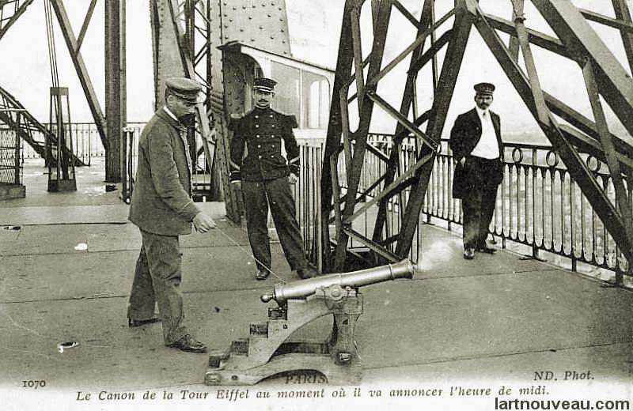
några negationer 1a

jag är
je suis
jag är inte
je ne suis pas
jag har
j’ai
jag har inte
je n’ai pas
jag gör
je fais
jag gör inte
je ne fais pas
jag gillar
j’aime
jag gillar inte
je n’aime pas
jag äter
je mange
jag äter inte
je ne mange pas
det är
c’est
det är inte
ce n’est pas
jag avskyr
je déteste
jag avskyr inte
je ne déteste pas
det finns
il y a
det finns inte
il n’y a pas
du är
tu es
du är inte
tu n’es pas
han är
il est
han är inte
il n’est pas
hon är
elle est
hon är inte
elle n’est pas
du har
tu as
du har inte
tu n’as pas
han har
il a
han har inte
il n’a pas
hon har
elle a
hon har inte
elle n’a pas
jag röker
je fume
jag röker inte
je ne fume pas
jag vet
je sais
jag vet inte
je ne sais pas
jag tar
je prends
jag tar inte
je ne prends pas

PHRASES ET DIALOGUES niveau 1 ; 6 questions

- tu fumes ?
- non, je ne fume pas
- tu regardes souvent la télé ?
- oui, je regarde souvent la télé
- tu es bête ?
- non, je ne suis pas bête
- tu es intelligent ?
- oui, je suis intelligent
- tu es Suédois ?
- oui, je suis Suédois
- tu aimes le poisson ?
- oui, j’aime le poisson
- non, je n’aime pas le poisson
- tu es moche ?
- non, je ne suis pas moche
- tu es joli(e) ?
- oui, je suis joli(e)
- tu détestes le chocolat ?
- oui, je déteste le chocolat
- tu habites en Norvège ?
- non, j’habite pas en Norvège
- tu as 10 ans ?
- non, je n’ai pas 10 ans
- tu fais le ménage ?
- non, je ne fais pas le ménage
- il fait beau ?
- non, il ne fait pas beau
- tu comprends ?
- non, je ne comprends pas
- tu parles le turc ?
- non, je ne parle pas le turc
- tu connais Paris ?
- non, je ne connais pas Paris
- tu aimes le vert ?
- oui, j’aime le vert
- tu aimes les légumes ?
- non, je n’aime pas les légumes
- tu dors beaucoup ?
- oui, je dors beaucoup

je suis | je ne suis pas | j’ai
je n’ai pas | je fais | je ne fais pas
j’aime | je n’aime pas | je mange
je ne mange pas | c’est | ce n’est pas
je déteste | je ne déteste pas | il y a – il n’y a pas

